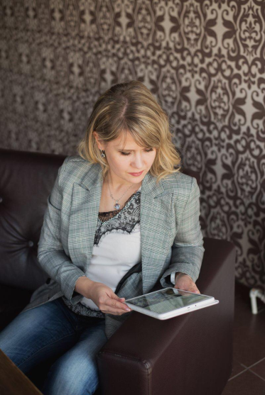
Вебинар на тему: «Онлайн профессии».

Дата: 20.10.2020 г.
Время: 15:00-16:30

Онлайн-платформа для проведения вебинара: Zoom
АНО «РРАПП» при поддержке министерства экономического развития Ростовской области на базе центра «Мой бизнес» города Волгодонска проведет вебинар в режиме онлайн.
За последнее десятилетие рынок труда очень сильно изменился и наполнился новыми профессиями. При этом, большинство из них являются высокооплачиваемыми и дают возможность работать удаленно.
⠀ На вебинаре разберём следующие вопросы:
- Какие новые тренды и профессии популярны в сети
- Какая деятельность скрывается под названием SMM
- Какими знаниями и компетенциями надо обладать, чтобы получать эффективный результат деятельности
- Где и чему учиться
- Где искать клиентов

Спикер: Ирина Крячко- руководитель маркетинговой студии «Сарафан»

Участие в вебинаре бесплатное. Требуется предварительная регистрация на сайте mbrostov.ru. Регистрация на вебинар обязательна, ссылка на вебинар придет на электронную почту, указанную при регистрации!

Организатор АНО «РРАПП» при поддержке Правительства Ростовской области и министерства экономического развития Ростовской области (в рамках реализации нацпроекта «Малое и среднее предпринимательство и поддержка индивидуальной предпринимательской инициативы»)

